保利威私域直播平台营销互动能力介绍
保利威私域直播平台内置50+营销互动功能，通过多种奖励机制、激励手段让观众参与进来，边看直播间边下单商品，提高直播间人气和热度，高效促进订单转化。

1、营销互动入口
注册/登录保利威管理后台，在「管理后台-直播频道-营销互动」即可查看所有的营销互动功能。
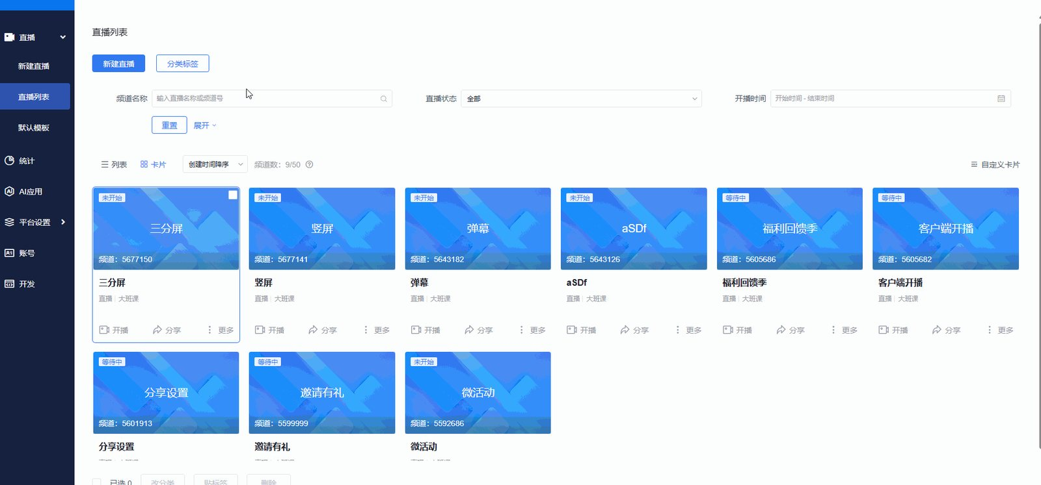

2、如何操作使用？

以保利威商品库功能为例：
进入保利威官网的帮助中心，搜索“商品库”，选择“直播”-“产品文档”，即可查看商品库的功能使用。
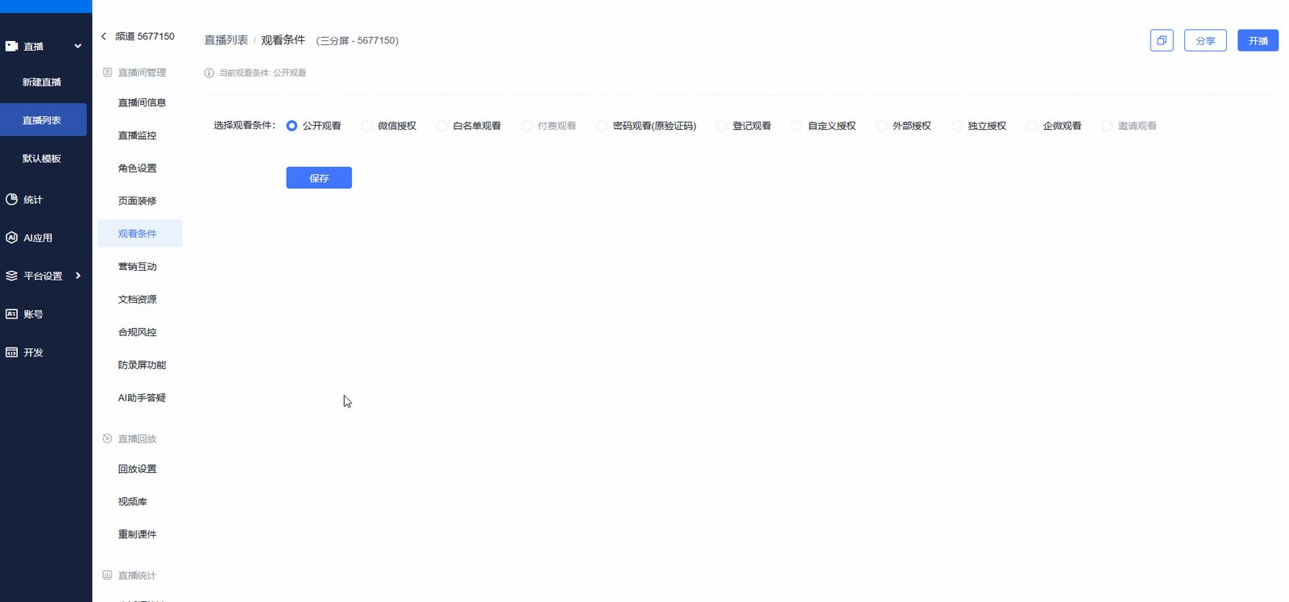

3、营销互动常见功能
「直播裂变」：邀请榜、邀请有礼、邀请推广、邀请海报
「直播邀约」：微信分享、直播预约、短信提醒、公众号提醒、报名观看
「任务奖励」：签到奖励、答题奖励、观看时长奖励
「直播红包」：红包雨、答题红包、口令红包、普通红包
「直播抽奖」：评论抽奖、邀请抽奖、问卷抽奖、观看时长抽奖、答题抽奖、九宫格抽奖、大转盘抽奖、无条件抽奖
「用户打赏」：现金打赏、礼物打赏
「直播聊天室」：消息上墙、消息特效
「其他互动」：话题PK、直播连麦、投票活动

① 直播抽奖 -「邀请好友抽奖」
在直播时，商家可以引导观众邀请好友即可参与抽奖，吸引更多观众参与和宣传直播，将直播氛围活跃起来。
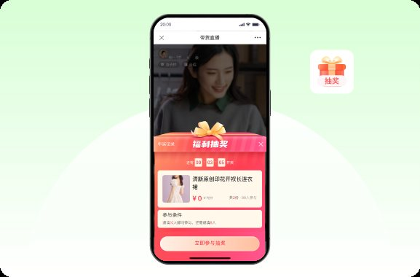

② 任务奖励 -「观看时长奖励」
通过设置观看时长奖励机制，让观众长时间停留在直播间，当观众完成相应的观看任务后即可领取奖励，从而提高观众对直播内容的参与度。
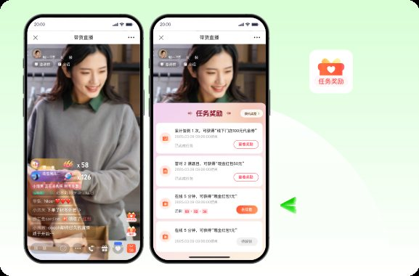

③ 商品管理 -「商品库」
保利威私域直播平台提供”0佣金“私域商品库，在直播间内嵌商城，支持商品上下架管理、编辑商品详情页，配合主播推送商品、排序等。
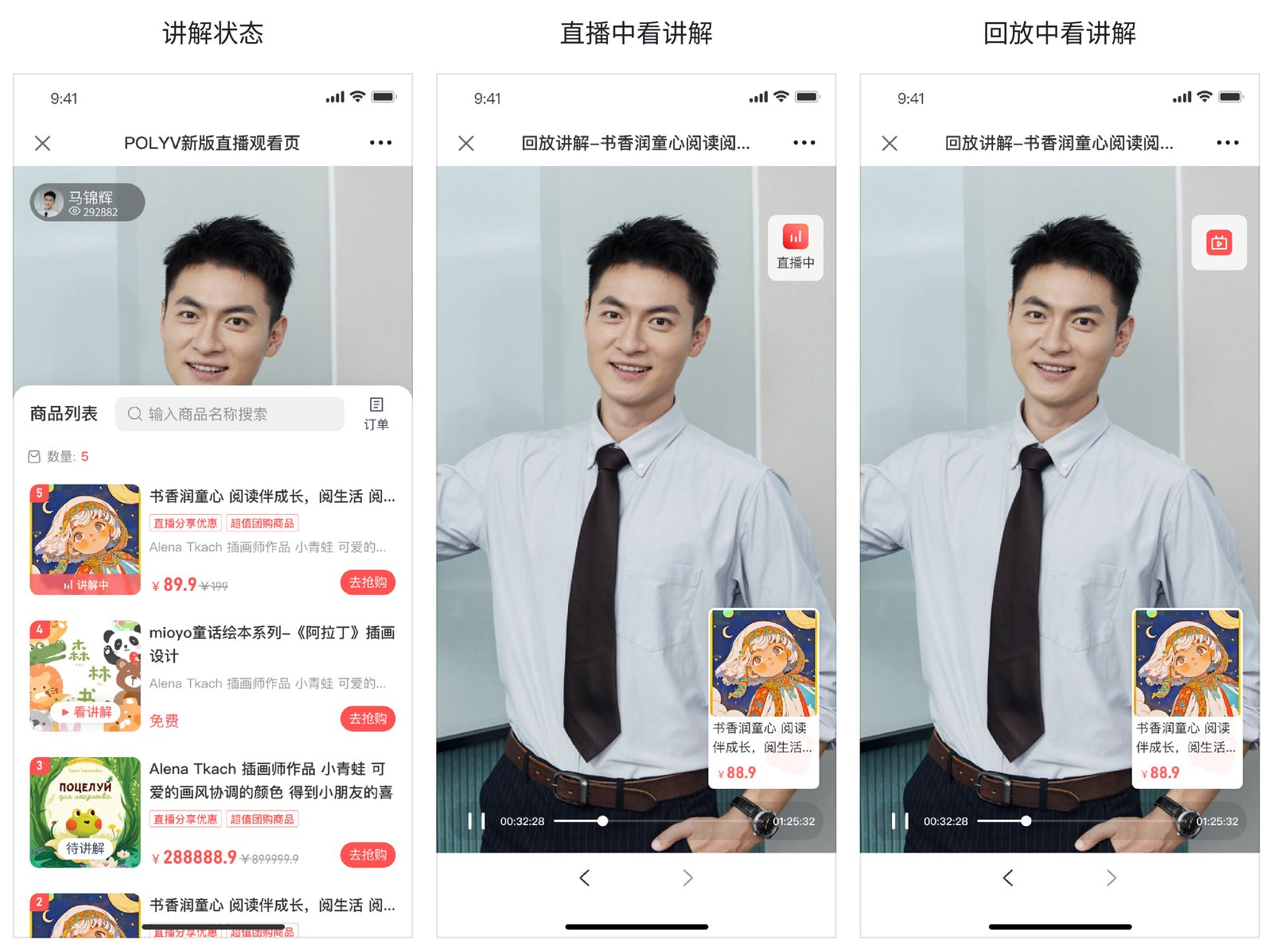

④商品营销 -「商品推送」
助播在后台可设置商品大、小卡片推送，给观众呈现商品信息，配合主播进行专业的商品讲解的同时，积极引导观众下单转化。
